ИНСТРУКЦИЯ ПО ЭКСПЛУАТАЦИИ

УСТАНОВКА ИЗДЕЛИЯ
Изделие устанавливать на выровненную по горизонту поверхность
Монтаж изделия должна проводить организация, имеющая допуск к монтажным работам.

ПРАВИЛА ТРАНСПОРТИРОВКИ
Изделие должно транспортироваться грузовым транспортом с соблюдением правил для конкретного вида транспорта.

ПРАВИЛА ЭКСПЛУАТАЦИИ
1. Используйте изделие по назначению.
2. Проводить тех. обслуживание изделия - не реже одного раза в неделю.
3. Проводить визуальный осмотр изделия и проверять крепежные соединения - ежедневно.
4. Не допускать формирования значительной снеговой нагрузки.

ПРАВИЛА ХРАНЕНИЯ
Изделие хранить в помещениях, обеспечивающих сохранность от механических повреждений, попадания влаги и действия агрессивных сред.

ГАРАНТИЙНЫЕ ОБЯЗАТЕЛЬСТВА
Изготовитель гарантирует соответствие изделия техническим требованиям при соблюдении потребителем условий эксплуатации и хранения и при наличии паспорта на изделие.
Гарантийный срок эксплуатации – 12 месяцев со дня получения изделия потребителем. Гарантийный ремонт осуществляется только при наличии паспорта.

СВЕДЕНИЯ О РЕКЛАМАЦИЯХ
В случае обнаружения дефектов и неисправностей потребитель имеет право предъявить рекламацию в течение 30 дней с момента получения изделия, а Изготовитель обязуется удовлетворить требования по рекламации в течение 30 дней с момента её получения. Гарантийный ремонт осуществляется при наличии паспорта.

СВИДЕТЕЛЬСТВО О ПРОДАЖЕ

Дата ________________________ Подпись продавца __________________

Дата ________________________ Подпись покупателя _______________

ООО «Пумори – Спорт»

Скамейка для запасных игроков разборная (15 мест)

Паспорт – описание
В11.15.000ПС
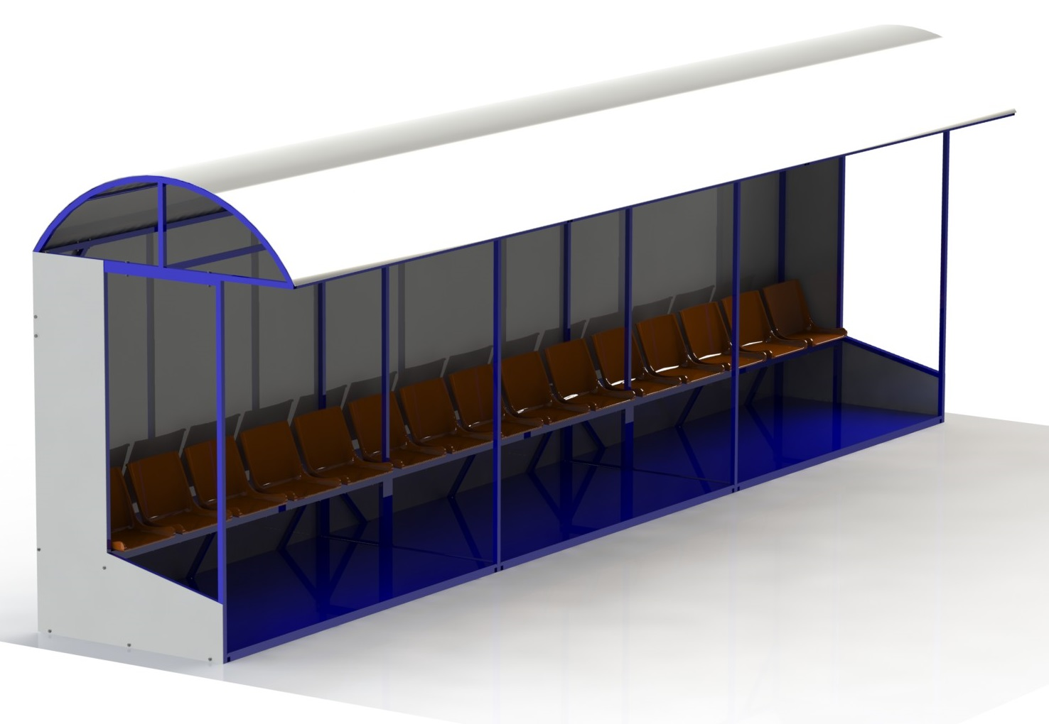

Россия, 620142, г. Екатеринбург, ул. Монтёрская, 3
Тел.: (343) 287-93-70; 287-93-80
E-mail:psp@pumori.ru
www.pumorisport.ru
ТЕХНИЧЕСКОЕ ОПИСАНИЕ

ВВЕДЕНИЕ
Техническое описание предназначено для изучения конструкции и содержит технические данные и сведения об устройстве изделия, необходимые для обеспечения его правильной эксплуатации.

НАЗНАЧЕНИЕ
Скамья для запасных игроков является спортивным оборудованием для использования в спортивных залах и стадионах при проведении спортивно-массовых мероприятий.

ТЕХНИЧЕСКИЕ ДАННЫЕ
Габаритные размеры (не более):
Длина, мм 7500
Ширина, мм 1700
Высота, мм 2500
Масса, кг 816

УСТРОЙСТВО ИЗДЕЛИЯ
Используемый сортамент: труба профильная 30х30х2мм, 60х30х2мм.
Покрытие: металл – ППП, фанера – НЦ.
Прочие материалы: сиденья пластиковые, фанера 18мм, поликарбонат сотовый 4мм.

КОМПЛЕКТНОСТЬ

1. Опора средняя 2
2. Опора боковая 2
3. Крыша (левая) 1
4. Крыша (правая) 1
5. Крыша (средняя) 1
6. Основание 3
7. Укосина 6
8, 9, 10, 11, 12 Поликарбонат сотовый
(6000x2100) 4мм 3
13. Болт M10x45 ГОСТ 7798-70 20
14. Болт M10x75 ГОСТ 7798-70 30
15. Болт M10x100 ГОСТ 7798-70 10
16. Болт 6х45 ГОСТ 7801-80 30
17. Болт 6х75 ГОСТ 7801-80 30
18. Гайка M6 ГОСТ 5915-70 60
19. Гайка M10 ГОСТ 5915-70 60
20. Шайба A.6 ГОСТ 11371-78 60
21. Шайба A.10 ГОСТ 11371-78 60
22. Сиденье пластмассовое 15
23. Саморезы 120
24. Термошайба 4-6мм 120
25. Заглушка 30х30 36
26. Заглушка 60х30 4
27. Профиль стыкоперекрывающий 8м
28. Профиль торцевой 25м

СБОРКА ИЗДЕЛИЯ
Выставить основания (6), выставить опоры (1,2) закрепить их между собой метизами (13,14,15,19,21). Выставить части крыши (3,4,5) закрепить метизами (13,19,21), закрепить поликарбонат (11) саморезами (23). Установить крышу на конструкцию основания, закрепить метизами (14,19,21). Установить укосины (7), закрепить метизами (13,19,21). Установить поликарбонат (8,9,10) при помощи саморезов (22). Установить сиденья (22) при помощи метизов (16,17,18,20). Закрыть торцы поликарбоната профилем (28).

Изготовитель оставляет за собой право на изменения конструкции, не ухудшающие эксплуатационные характеристики изделия.

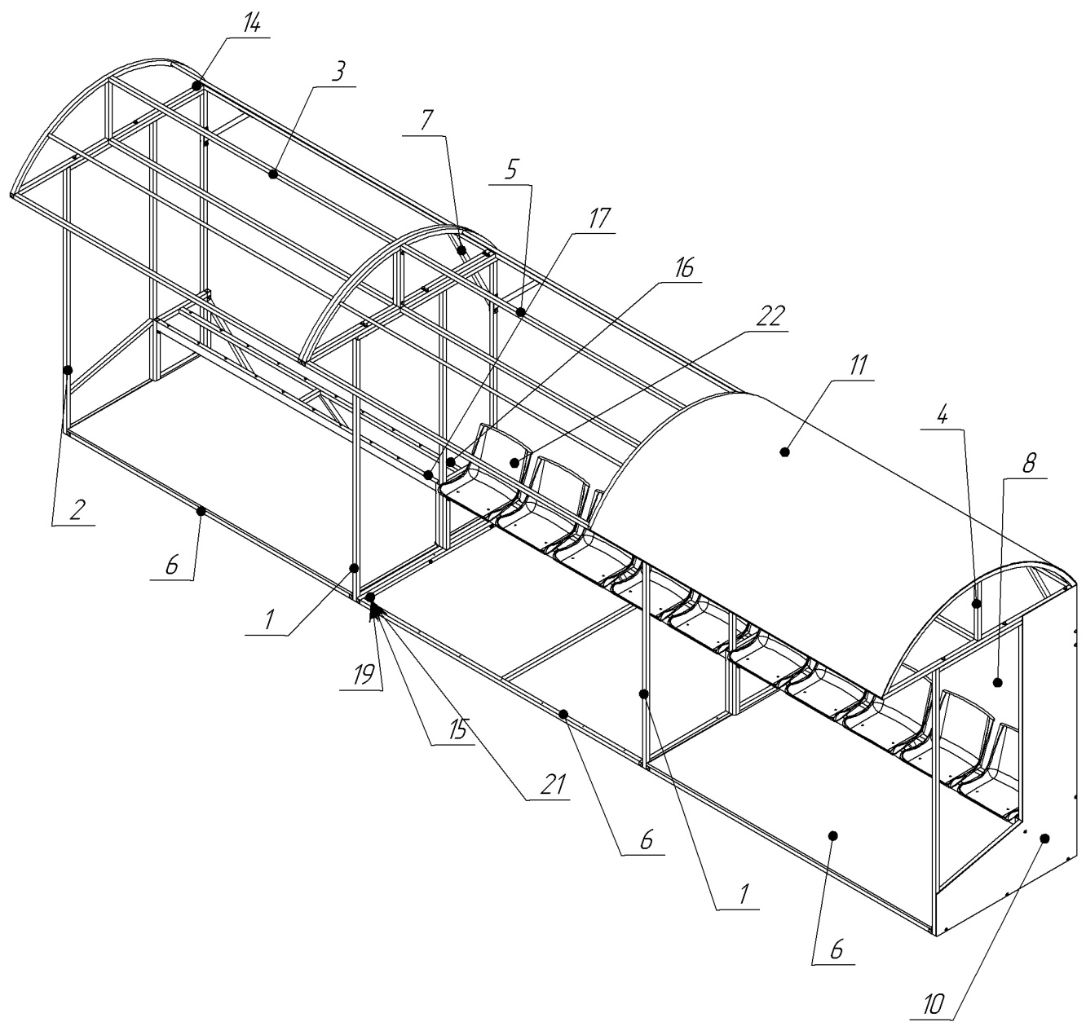
Рисунок 1 – Комплектность изделия

СВИДЕТЕЛЬСТВО О ПРИЕМКЕ
Заводской №: В11
соответствует техническим требованиям конструкторской документации и признано годным для эксплуатации.

Приемку произвел ________________________ Дата выпуска _________
(роспись)
Приемку произвел ________________________ Дата выпуска _________
(роспись кладовщика ПС)

